##### Муниципальное автономное учреждение

дополнительного образования

###### **«ВАДСКИЙ ДОМ ДЕТСКОГО ТВОРЧЕСТВА»**

Методическая разработка

 мастер-класса

«Панно в технике STRING-ART»

Выполнила:

Лазарева Надежда Александровна

педагог дополнительного образования первой

квалификационной категории

с.Вад, 2024г.

**Пояснительная записка**

Наш мир стремительно развивается. Для современной творческой личности нет границ в формах и фактурах. Современное искусство так многогранно, что в ход идут не только традиционные материалы – пряжа, крючки, кисти, мольберты….

   STRING ART – это одно из направлений в творчестве. Это достаточно популярное творчество, которое позволяет сочетать несочетаемые, на первый взгляд, вещи: лёгкость нитей и жёсткость гвоздей. Из деревянных панно, куда молотком вбиваются гвозди и натягиваются нити, получаются интересные надписи, необычные узоры и даже картины для выставок! Эта техника не требует специальных знаний, потребуется только пряжа, основа и руки.

STRING ART – как метод создания композиций был придуман в Великобритании еще в 16 веке. Из обыденных предметов, гвоздиков и нитей, ткачи делали потрясающие декоративные картинки на дощечках, которые служили украшением жилья. Равномерно техника усложнялась и перерабатывалась, превратившись в конечном итоге в пользующийся популярностью вид рукоделия, которым увлеклись рукодельницы всех возрастов.

Методическая разработка предназначена для педагогов дополнительного образования для работы с детьми от 7 лет. Предлагаемая разработка выполнена в форме комбинированного занятия. Содержание методической разработки включает в себя теоретический материал по теме, игровые ситуации, практическое задание, самостоятельную работу, работу с наглядными материалами и пособиями, позволяет расширить знания в области современного искусства, позволяет привлечь внимание к изучению новых технологий вязания и плетения, работе в технике STRING ART.

    Участники мастер-класса могут применить полученные знания и практический опыт для изготовления подарков к различным праздникам (ко Дню рождения, к 8 марта и т.д.). Научившись выполнять простое панно в технике STRING ART, впоследствии самостоятельно своими руками они смогут создавать изделия более высокого уровня.

**Целью**методической разработки является создание условий для творческого развития детей посредством знакомства с техникой плетения из нитей STRING ART;

**Задачи:**

*обучающие:*

* познакомить с основными понятиями техники STRING ART
* учить выполнению панно в технике STRING ART  
  *развивающие:*
* развивать интерес к современному художественному творчеству
* формировать умение руководствоваться правилами при выполнении работы;
* развивать творческую активность, фантазию, эстетический художественный вкус.

*воспитательные:*

* воспитывать любовь к ручному труду.

**Материально-техническое обеспечение**

- образец выполненный в технике STRING ART  
 - пряжа для плетения;

 - ножницы;

 - дощечки 10 мм. 15х15 см.

 - столы 4 шт.

 - стулья12 шт.

 - стенд для информации

 - наглядный и раздаточный материал

**Методические советы на подготовительный период**

При подготовке к занятию, всегда важно помнить обо всех этапах его проведения. Необходимо чётко определить и сформулировать тему. Надо обозначить обучающие, развивающие и воспитывающие задачи занятия, которые должны быть конкретными и реалистичными.  При проведении инструктажей, педагогу будут необходимы следующие наглядные пособия: «Техника безопасности при работе с ножницами», технологическая карта поэтапного изготовления работы. Каждое рабочее место оснащается материалами и инструментами, используемыми при выполнении работы. Оборудование и инструменты комплектуются с таким расчетом, чтобы можно было выполнить все виды работ, предусмотренные мастер-классом.

**План занятия**

**1.**Организационный момент:

**-**приветствие;

- знакомство с участниками мастер- класса;

**2.** Теоретическая часть:

- сообщение темы мастер -  класса;

- основные понятия техники плетения из нитей STRING ART

- определение объёма работы;

- объяснение по таблице поэтапного выполнения изделия;

**3.**Практическая работа:

- правила поведения на занятии и техника безопасности;

- подготовка рабочего места;

- поэтапное выполнение работы.

**4.** Заключительная часть

- подведение итогов.

**Ход занятия**

**1.Организационный момент:**

***Педагог***: Здравствуйте ребята, прежде чем мы начнем, мастер- класс я хотела бы с вами познакомиться. Я руководитель детского творческого объединения «Школа креатива» и «Шерстяная акварель» Вадского дома детского творчества. Это удивительное место, где дети могут сделать своими руками множество различных изделий, в том числе и из пряжи.

**2. Теоретическая часть:**

***Педагог:***Издавна, стараясь украсить свой быт, люди стремились использовать самые простые материалы для сочетания несложных форм и средств с неприхотливыми узорами, достигнув при этом высокого мастерства.

Сегодня на мастер- классе я познакомлю вас одним из направлений в творчестве- STRING ART. Это оригинальная техника создания объёмных изображений с помощью нитей, натянутых на гвозди. В переводе с английского string – «верёвка, струна». Сама идея создания подобных картин не нова, упоминания о «нитяных» изображениях относятся ещё к XVII веку. Дизайнеры XX века переосмыслили накопленный опыт, и вниманию публики предложили великолепные картины.

Техника STRING ART привлекает своей простотой: создать свой шедевр может самый далёкий от творчества человек. Минимум затрат, простота выполнения, свобода творчества, отсутствие возрастных и иных ограничений – вот плюсы «верёвочного искусства». Вместе с тем, техника эта требует терпения, внимательности, даже сосредоточенности.

**3. Практическая часть:**

***Педагог:***  Приступаем непосредственно к изготовлению панно.

Для работы нам необходимо взять следующие инструменты и материалы.

* Дощечка с гвоздиками, набитыми по шаблону
* Ножницы
* Пряжа
* Ручка без стержня (для безопасного и удобного крепления нити на гвоздики)

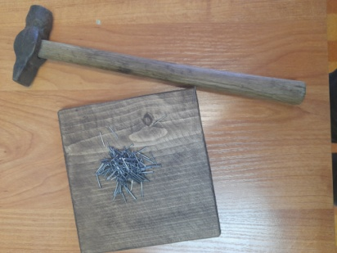 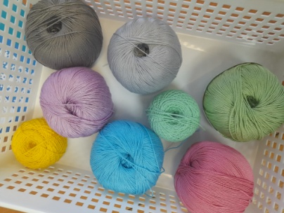

Обращаю ваше внимание, что еще до мастера класса на дощечки были набиты гвоздики согласно картинкам-шаблонам. В нашей работе мы пропускаем этот этап, так как на эти действия уходит много времени. Прежде чем приступить к практической работе, необходимо вспомнить технику безопасности работы с ножницами.

***Педагог:*** Приступаем к практической работе. Практическая работа будет состоять из нескольких этапов-шагов. Напоминаю, что наша работа начинается непосредственно с оформления панно.

Шаг 1. Снимите бумажный шаблон с гвоздей. Пинцетом удалите остатки чистого листа с дощечки.

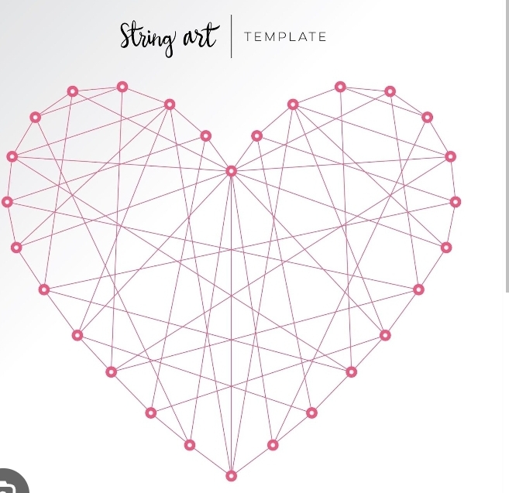

Шаг 2. На центральном верхнем гвозде сделайте аккуратный узелок, а кончик нити протяните по диагонали.

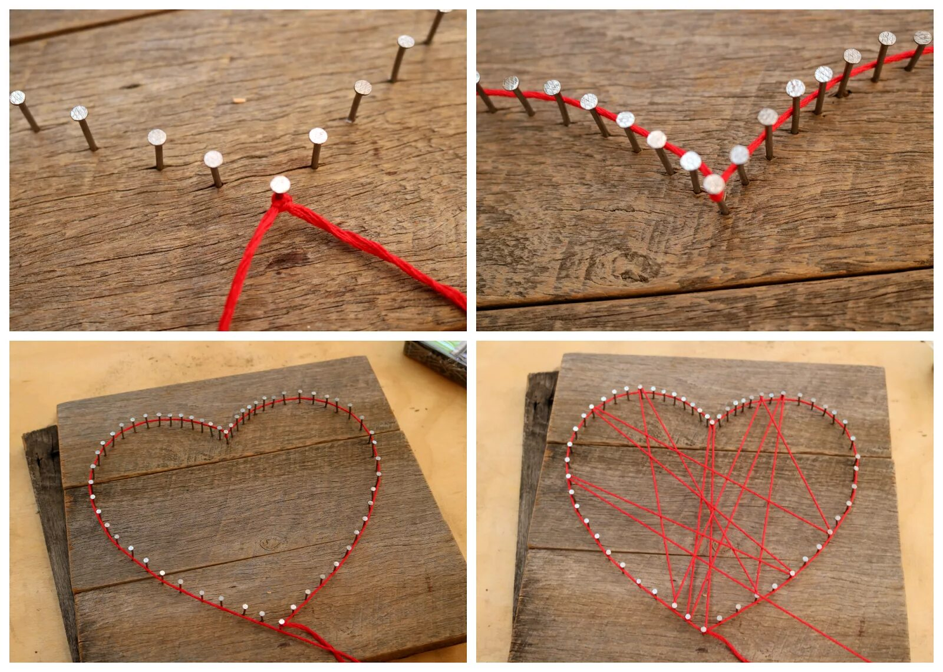

Шаг 3 Плетите узор, протягивая нить от гвоздика к гвоздику и создавая плотную «паутинку». Рисунок узора хаотичный. Как только все гвоздики будут обвязаны, зафиксируйте кончик нити и аккуратно обрежьте хвостик.

Шаг 4. Закрепите кончик нити на гвозде и сделайте общий контур, обводя пряжу по принципу змейки вокруг каждого гвоздика

***Педагог:*** Работа готова

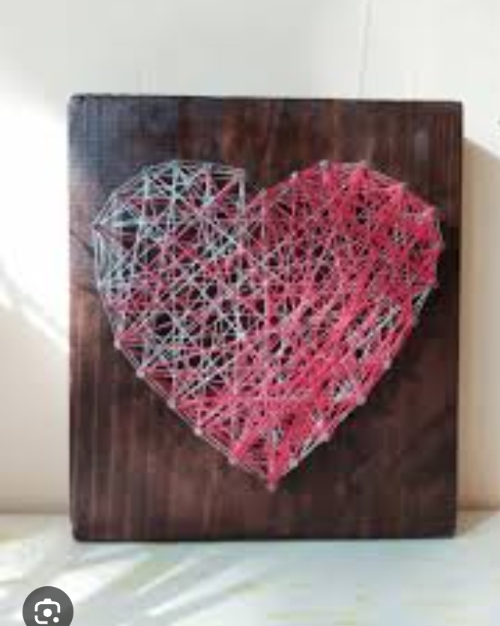

**4.Подведение итогов:**  
-Чему новому научились? (Плести в технике STRING ART)  
-Что же такое STRING ART?( создания объёмных изображений с помощью нитей, натянутых на гвозди.…)  
-Скажите, вам понравилось заниматься созданием картин в технике STRING ART?

-Будете ли вы создавать еще картины в технике STRING ART?

- Что осталось непонятным?

Наше занятие подошло к концу. Мне было приятно с вами заниматься. Спасибо за занятие.